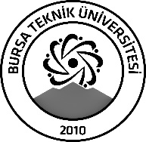 | BURSA TEKNİK ÜNİVERSİTESİ  LİSANSÜSTÜ EĞİTİM ENSTİTÜSÜ
ÖĞRENCİ BİLGİLERİ
Adı- Soyadı |  | Amina JALTİ
Anabilim Dalı |  | Fizik
Danışmanı |  | Dr. Öğr. Üyesi Murat TÜREMİŞ
SEMİNER BİLGİLERİ
Seminer Adı |  | Lüminesans ve Nadir Toprak Elementleri
Seminer Tarihi |  | 19/01/2023
Seminer Yeri |  | E-348 | Saat: 15:00
Online Toplantı Bilgileri
Açıklamalar:

- Bu form doldurularak seminer tarihinden en az 3 gün önce enstitu@btu.edu.tr adresine e-mail ile gönderilecektir.

